Fecha: 13 de mayo de 2013

Boletín de prensa Nº 724

ADMINISTRACIÓN LOCAL INAUGURA SALÓN COMUNAL EN BARRIO SAN CARLOS

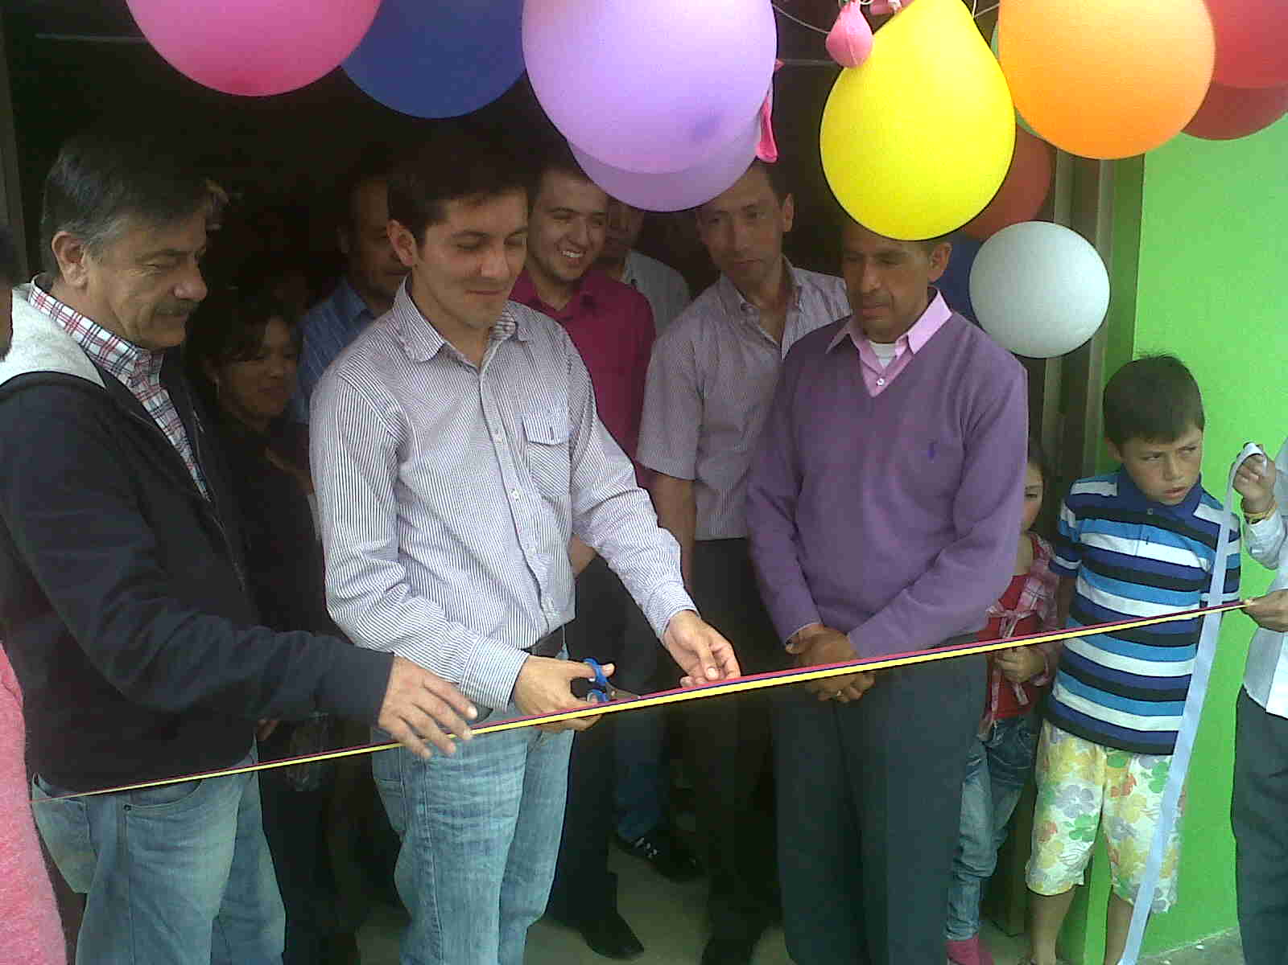

Con una inversión de 78 millones de pesos, los habitantes del barrio San Carlos y sectores aledaños de la Comuna 6 cuentan a partir de ahora con un moderno salón comunal. Durante dos meses, la Secretaría de Infraestructura Municipal realizó las obras, donde los ciudadanos fueron los encargados de desarrollar la veeduría, seguimiento y control con el fin que después de muchos años el proyecto pudiera entregarse para el beneficio común.

Según el secretario de Infraestructura, Jhon Fredy Burbano Pantoja, “el salón había sido solicitado por la comunidad en pasadas administraciones y en esta se concretó por orden del Alcalde Harold Guerrero López, quien ha manifestado siempre que la prioridad es ejecutar los proyectos que a la fecha no se han desarrollado”.

En la inauguración de este escenario, el secretario entregó las llaves a los representantes de las Juntas de Acción Comunal de los barrios San Carlos, Santa Anita y Santa Marta, para que sean ellos, junto con las comunidades, los encargados de administrar el lugar, además de hacerle el mantenimiento y la sostenibilidad requerida. En lo corrido de este año, el compromiso de la administración local es entregar ocho salones comunales que fueron priorizados en pasadas administraciones mediante cabildos.
ALCALDE VISITARÁ LISBOA PARA CONOCER DESARROLLO URBANÍSTICO

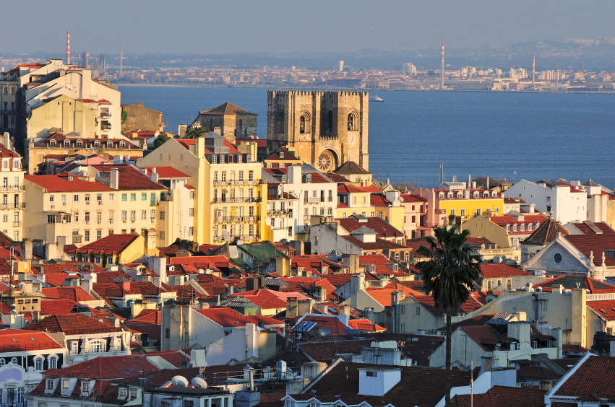

Entre el 12 y el 16 de junio, el alcalde Harold Guerrero López, visitará Lisboa, capital de Portugal, para conocer los avances que esta localidad ha tenido desde que ingresó al programa de ciudades sostenibles del Banco Interamericano de Desarrollo, BID.

Según el mandatario, durante su estadía en la metrópoli europea, identificará los principales proyectos que en Pasto se deben implementar, teniendo como ejemplo esta urbe. “Lisboa hace 10 años era una ciudad no viable, sin embargo por haber ingresado a la iniciativa de ciudades competitivas, en la actualidad es un modelo de desarrollo”, agregó el alcalde quien precisó que uno de sus propósitos es proyectar la capital de Nariño en el tema ambiental, económico y de movilidad.

CAPACITACIÓN A DIRIGENTES COMUNALES

La Secretaría de Desarrollo Comunitario realizará este martes 14 de mayo desde las 4:00 de la tarde en el antiguo salón comunal del corregimiento de Gualmatán, un taller de capacitación para todos los dignatarios de las Juntas de Acción Comunal y Juntas Administradoras Locales. Se invita a todos los líderes del sector para que participen de esta importante jornada académica.

Contacto: Secretaria de Desarrollo Comunitario, Patricia Narváez Moreno. Celular: 3014068285

RESTRICCIÓN DE VEHÍCULOS PARTICULARES

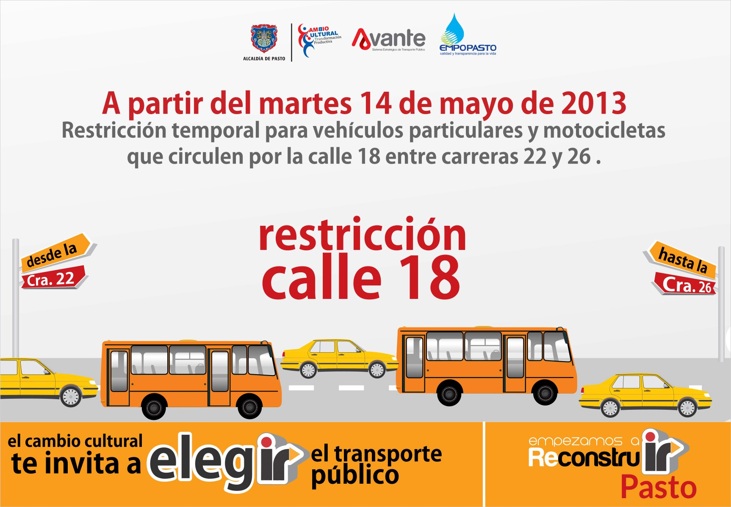

La Secretaría de Tránsito y Transporte a partir del martes 14 de mayo iniciará una restricción vehicular temporal para vehículos particulares y motocicletas en la calle 18 entre carreras 22 y 26. Esto debido a las dificultades de movilidad que se experimentan en la ciudad por efecto de las diferentes intervenciones que se adelantan para el mejoramiento de la malla vial, optimización de las redes acueducto y alcantarillado.

Sin embargo, los conductores que atraviesen la calle 18 en sentido oriente-occidente y viceversa, podrán circular sin restricción alguna. La violación a esta medida será sancionada de acuerdo al régimen de tránsito y transporte. Se solicita la compresión y tolerancia de la comunidad en general por estas determinaciones que surgen de forma transitoria.

Contacto: Secretario de Tránsito y Transporte, Guillermo Villota Gómez. Celular: 3175010861

MANDATARIO ENTREGA BALANCE DE OBRAS PARA HABITANTES DE COMUNA 3

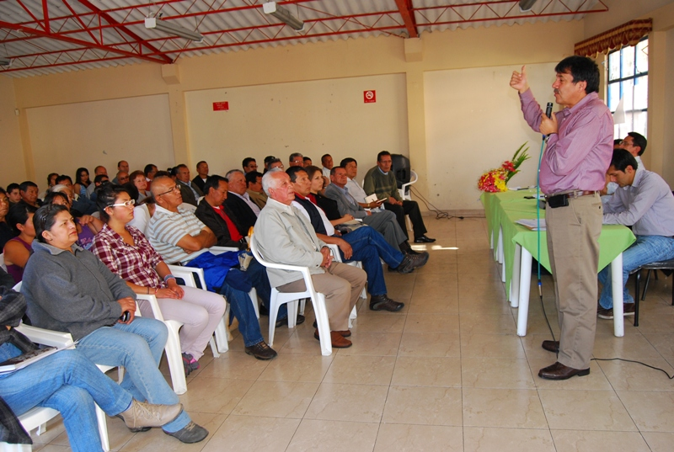

Luego de una invitación que realizaran los líderes de la Comuna 3 de Pasto, al mandatario Harold Guerrero López, el alcalde entregó el balance del trabajo que hasta la fecha ha realizado la Administración Municipal en la ciudad. Así mismo escuchó las principales inquietudes de los ciudadanos en torno a las obras de movilidad, alcantarillado, gestión ambiental, seguridad y vivienda gratuita, además de las gestiones que se adelantan en salud y educación.

El alcalde manifestó que los habitantes quedaron satisfechos con la información detallada de cada uno de los proyectos que se ejecutan en distintos puntos de Pasto. “Esperamos conseguir más recursos del Gobierno Nacional para mejorar la calidad de vida de nuestros ciudadanos”, precisó el mandatario local quien nombró como padrino de la Comuna 3, al secretario de Desarrollo Económico y Competitividad, Armando Miranda Vela quien en adelante tendrá la misión de tramitar las peticiones de los vecinos de este sector ante la alcaldía.

Durante la reunión que se llevó a cabo en el salón comunal del barrio Caicedonia, estuvieron presentes los secretarios de Gobierno, Hacienda, Infraestructura, Desarrollo Económico, Bienestar Social, Gestión Ambiental, Invipasto y representantes de Avante y Empopasto.

ENTREGARÁN PARQUE AUTOMOTOR EN COMUNA 4

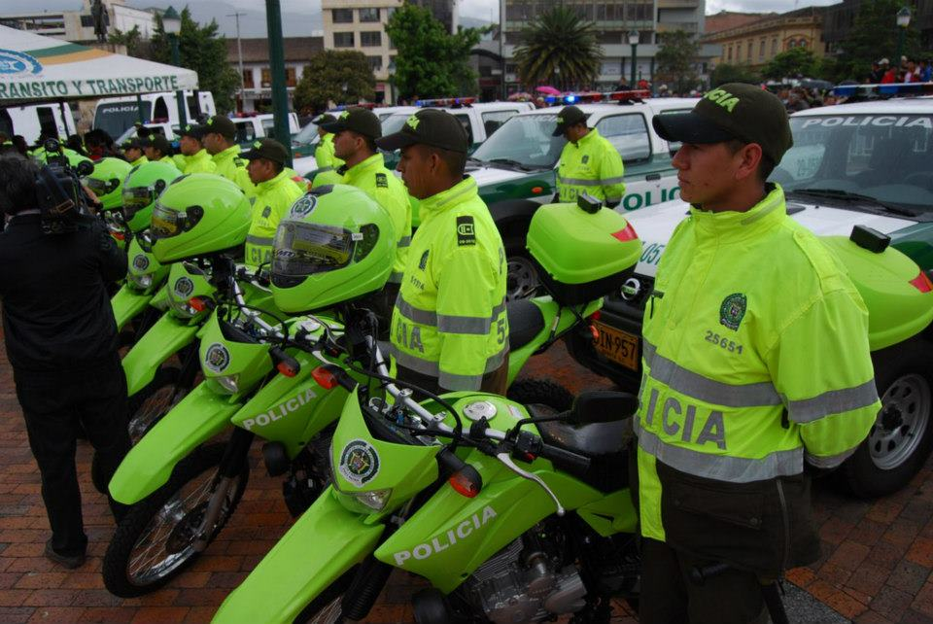

La Secretaría de Gobierno invita este martes 14 de mayo a partir de las 6:30 de la tarde a todos los habitantes de la Comuna 4, a la entrega del parque automotor para el fortalecimiento de la seguridad de esta importante zona de la ciudad. Durante el evento estará presente el secretario de Gobierno, Gustavo Núñez Guerrero quien hará entrega de esta dotación.

Contacto: Secretario de Gobierno, Gustavo Núñez Guerrero. Celular: 3206886274

Pasto Transformación Productiva

María Paula Chavarriaga Rosero
Jefe Oficina de Comunicación Social
Alcaldía de Pasto

